ЖИВОТИНСКИ СВЯТ

ТЕМА: Домашни животни
АВТОР: Христина Георгиева ресурсен учител към РЦПППО – гр. Хасково
ЦЕЛЕВИ ГРУПИ: Деца в предучилищна възраст
УЧАСТНИЦИ: Деца от 4 до 6 години
НЕОБХОДИМИ СРЕДСТВА И МАТЕРИАЛИ: пласмасови фигури на домашни животни, картинки на хранителни продукти, които животните дават на човека, забавни логически игри, гатанки малка топка
ЦЕЛИ:
- Ориентиране в животинския свят, типичен за условията на средата, в която живее
- Овладяване на стратегии за осмисляне на ценността на „живот“ в природата и ролята на човека като фактор за устойчиво развитие
- Обогатяване на знанията за животинския свят
- Изграждане на умения за откриване на съществените признаци
- Подобряване на паметта
- Развитие на речта
- Обогатяване на речника
РЕАЛИЗАЦИЯ:
Занятието започва със запознаване на децата с темата. Прочитаме гатанки на които всяко едно дете отговаря по отделно.

Цял ден тези важни дами
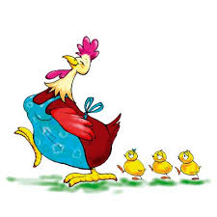
все обсъждат разни драми –
как се сбили за зрънцата,
колко стрували яйцата...
У дома омлета чакат,
а пък те си кудкудякат.......
>>КОКОШКИ<<
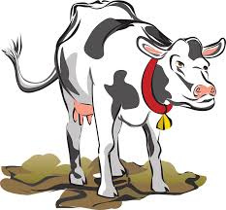
Тромава е като Меца,
но нехае за медеца.
Като Охльо е рогата,
но не лази по земята.
Цяла кофа мляко дава,
но не е овца, а......?
>>КРАВА<<
С къдрава косица,
с кротичка душица,
пък като запее,
казват й, че блее...
Милвайте, дечица
бялата.....
>>ОВЧИЦА<<

Бяло момиче с тънко гласче
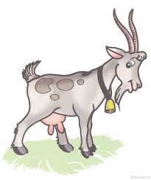
вместо герданче носи звънче.
Дядо намига пак
под мустак:
- Бяла е момата, ала е брадата
>> КОЗА<<

Дворът дворец е за нашия крал –
има си вана, пълна с кал,
хърка си в нея – доволен преял,
без да му мисли, че е затлъстял...
Мляко не дава, ни яйца ще снесе.
Ех, че живот е да си......?
>> ПРАСЕ<<
След като децата са отговорили правилно на всички гатанки и са разпознали животните от картинките обясняваме, че животните, които се отглеждат в домашни условия ( у дома) се наричат домашни. Отличават се от дивите животни по това, че се отглеждат от хората.
Обяснявам на децата, че хората които отглеждат и се грижат за домашните животи се наричат фермери. За да добият визуална представа за това как изглежда човек, който се занимава с животни, им оказвам картинка на фермер.
Фермерите се грижат за животните като ги хранят, поят, почистват и т.н. А лекарите, които лекуват домашните животни се наричат ветеринари.
Посочвайки макет на сграда в която се отглеждат животни разяснявам, че тя се нарича ферма. В самият макет подреждам фигури на пласмасови животни, като включвам и домашни и диви. Давам като задачка децата да огледат добре животните, да кажат кое е нередното и след, като го открият, да изкарат дивите животни от макета.
Задавам въпрос, за да разбера до колко децата са запознати с това за какво хората отглеждат домашните животни, какво получават от тях.
Всички отговарят – мляко, месо, яйца. Допълвам ги, като им обяснявам, че от млякото се правят продуктите, като сирене, кашкавал и извара, от кожите на други животни - дрехи и обувки, а на някои птици се ползва перушината.
Провеждам игра, в която разделям децата на два отбора. На две масички поставям картинки на различни хранителни продукти, като децата трябва да отделят кои са от животински произход. Отборът който се справи пръв получава предварително подготвена грамота „Ферма на годината“.
Разиграваме с децата още една игра която е подвижна. Тук използвам и малка гумена топка. Подреждам децата в кръг а аз заставам в средата държейки топката. Разяснявам правилата на играта, които са следните: задавам провокиращи въпроси, подавайки топката на различно дете, което при верен отговор трябва да я хване, а при грешен да я изтласка. Например: „Вярно ли е, че конят дава мляко?“ или „Вярно ли е, че кравата дава на човек яйца?“.
Тази игра е интересна и децата много се забавляват. От играта отпада това дете, което даде грешен отговор. Победител е детето което остане последно.
Много е важно всички деца да получат поздравления и поущрения за участието си в занятието.
РЕЗУЛТАТИ:
Чрез това занятие децата добиха конкретни и обобщени представи за външни и типични особености, основни потребности и поведенчески прояви на домашните животни. Научиха се да сравняват и класифицират животните по зададени признаци. Изградиха представа за грижите, които хората полагат за тях и за продуктите, които човек получава от тях

